BAN GIÁM HIỆU TRƯỜNG THPT THƯỢNG CÁT
 | - Hiệu trưởng  Họ và tên: Nguyễn Thị Thu Nga  Ngày sinh:  SĐT: 0988944877  Địa chỉ mail:  Giáo viên môn: Tiếng Anh  Trình độ chuyên môn: Thạc sĩ Tiếng Anh  Năm vào ngành:
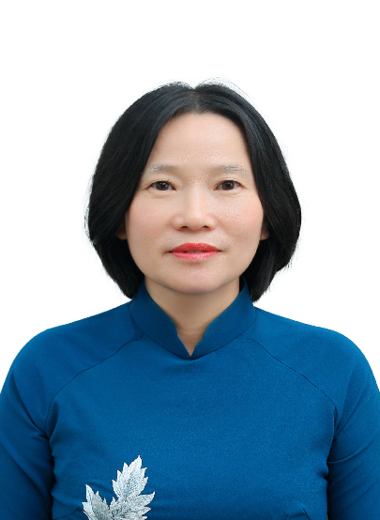 | - Phó Hiệu trưởng  Họ và tên: Nguyễn Thị Sen  Ngày sinh:  SĐT:  Địa chỉ mail:  Giáo viên môn: Tiếng Anh  Trình độ chuyên môn: Thạc sĩ quản lý giáo dục  Năm vào ngành: 2005  Lĩnh vực phụ trách: Chuyên môn
 | - Phó Hiệu trưởng  Họ và tên: Dương Văn Nam  Ngày sinh: 10/10/1977  SĐT: 0912.777.352  Địa chỉ mail: namthuongcat@gmail.com  Giáo viên môn: Vật Lý  Trình độ chuyên môn: Đại học  Năm vào ngành: 1999  Lĩnh vực phụ trách: Giáo dục đạo đức + Cơ sở vật chất

